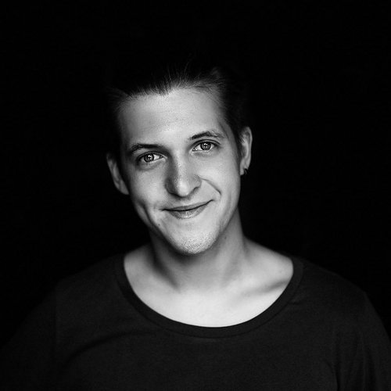 |  | Карасев Александр Иванович  Мужчина, 28 лет, родился 5 сентября 1991  +7 (903) 6841764  marmuluke@gmail.com — предпочитаемый способ связи  Проживает: Москва, м. Университет  Гражданство: Россия, есть разрешение на работу: Россия  Готов к переезду, готов к командировкам
Желаемая должность и зарплата
Creative Group Head / Senior Copywriter/ Strategist / Creative director  Маркетинг, реклама, PR  • Производство рекламы  • Арт директор  • Копирайтер  Занятость: полная занятость  График работы: гибкий график, полный день  Желательное время в пути до работы: не имеет значения |  |  | 100 000  руб.
Опыт работы —10 лет 3 месяца
Март 2017 — Октябрь 2019  2 года 8 месяцев |  | Подъёжики  Россия, www.podegiki.ru  Копирайтер - 1,5 года, Стратег - 1 год  Создание креативных идей для разномасштабных видов событий  Ведение креативного процесса в группе  Фасиилитация встреч на стороне клиента  Написание креативных концепций  Подготовка аналитики по брифу  Создание креативного брифа  Написание стратегической части предложения  Подготовка внутрикорпоративных образовательных материалов и проведение тренингов
Январь 2016 — Январь 2017  1 год 1 месяц |  | Иннопрактика  Москва, innopraktika.ru/  Координатор проекта  - всестороннее сопровождение проекта по открытию Университетской гимназии (школы-интерната) МГУ имени М.В. Ломоносова  - коммуникация и поддержка участников конкурсного отбора  - разработка правил проведения конкурсного отбора  - составление и подготовка официальных документов  - организация проведения серии видеоинтервью с участниками конкурсного отбора  - организация и сопровождение «Тихоокеанской проектной школы», в качестве тестирования механизмов отбора  - организация проектной школы в ОЦ «Сириус»  - переговоры с площадками проведения вступительных испытаний  - организация вступительных экзаменов в 15 городах России в один день  - создание комплексного образовательного продукта для предприятий бизнеса  - разработка модели проектного офиса
Июнь 2011 — Июль 2016  5 лет 2 месяца |  | ООО "Лаборатория команды" (Teamlab)  Москва, teamlab.ru/  Ведущий team-building мероприятий  Частичная занятость  - подготовка игровой концепции для team-building мероприятия  - создание сценария для мероприятия  - ведение игровой и развлекательной программы, вербальная поддержка логистики мероприятия
Июль 2009 — Июль 2016  7 лет 1 месяц |  | Группа компаний "Коллекция приключений"  active-camp.ru/  Руководитель проекта  Частичная занятость  - разработка концепции проведения программы детского авторского лагеря  - техническая подготовка программы  - руководство группой инструкторов (до 10 человек), обеспечивающих проект  - руководство детской туристической группой (до 45 человек)
Сентябрь 2013 — Июль 2015  1 год 11 месяцев |  | Агентство событийного маркетинга "КнязевЪ"  Москва, holding.knyazev.ru/  Копирайтер  - разработка креативных концепций и идей  - написание всех видов текстовых материалов (сценарии, статьи, слоганы, контент для сайтов и групп в с.с.)  - участие во встречах с клиентом  - выяснение целей и эмоциональных привязок клиента  - участие в реализации мероприятий  - режиссура крупных мероприятий, масштаба Crocus City Hall  - ведение мероприятий в роли MC
Образование
Высшее
2018 |  | Школа креативного мышления "Икра"  "Путь креатора", Интенсив по стратегии
2013 |  | Институт туризма и гостеприимства  Социально-Культурный сервис и туризм
Ключевые навыки
Знание языков |  | Русский — Родной  Английский — B2 — Средне-продвинутый
Навыки |  | Креативность Ведение переговоров Грамотность Написание сценариев Разработка концепции Написание статей Teambuilding MS Office Написание текстов Работа в команде Английский язык Организаторские навыки
Дополнительная информация
Обо мне |  | Портфолио:  https://readymag.com/u2213689593/creator/

